Отчёт по лабораторной работе №6

Поиск файлов. Перенаправление ввода-вывода. Просмотр запущенных процессов

Михаил Александрович Мелкомуков

Содержание

# 1 Цель работы

Ознакомиться с инструментами поиска файлов и фильтрации текстовых данных. Приобрести практические навыки по управлению процессами (и заданиями), по проверке использования диска и обслуживанию файловых систем.

# 2 Задание

* Выполнить все примеры, приведённые в первой части описания лабораторной работы
* Выполните действия, зафиксировав в отчёте по лабораторной работе используемые при этом команды и результаты их выполнения
* Создать отчёт и презентацию в Markdown
* Загрузить скринкасты на видео хостинг
* Представить работу на сайте ТУИС

# 3 Выполнение лабораторной работы

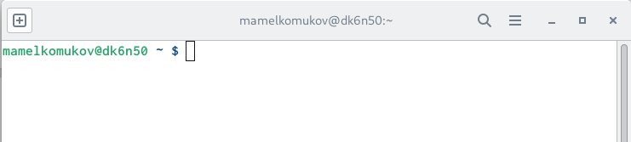

Осуществили вход в систему, используя соответствующее имя пользователя

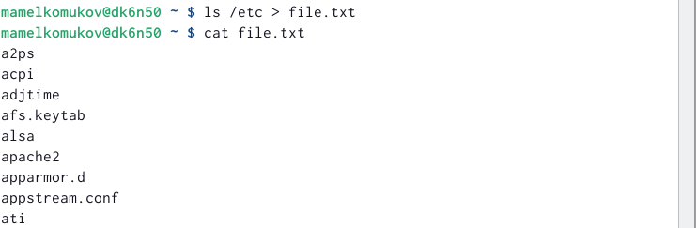

Записали в файл file.txt названия файлов, содержащихся в каталоге /etc

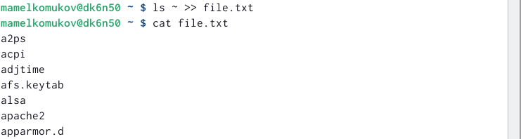

Дописали в этот же файл названия файлов, содержащихся в домашнем каталоге

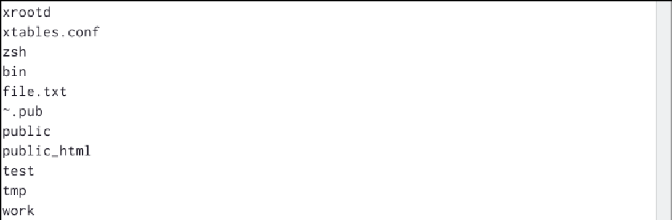

С помощью команды cat проверили, что в файле содержатся названия файлов как каталога /etc, так и домашнего каталога

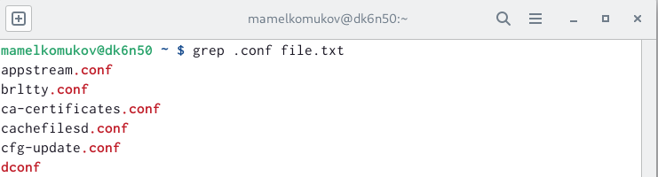

Вывели имена всех файлов из file.txt, имеющих расширение .conf

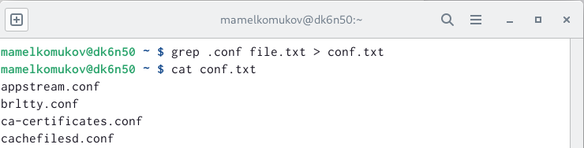

Записали их в новый текстовой файл conf.txt

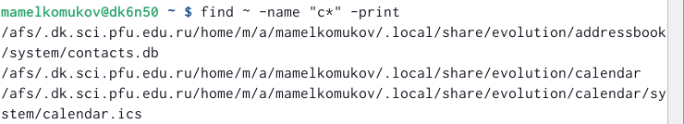

Определили, какие файлы в домашнем каталоге имеют имена, начинающиеся с символа c

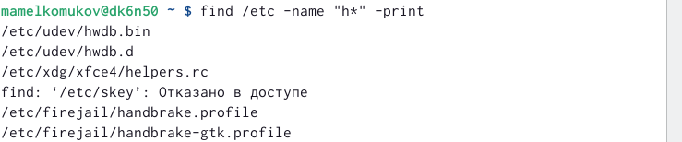

Вывели на экран имена файлов из каталога /etc, начинающиеся с символа h

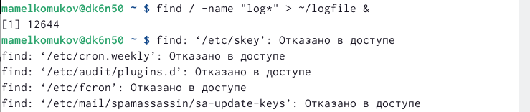

Запустили в фоновом режиме процесс, который будет записывать в файл ~/logfile файлы, имена которых начинаются с log

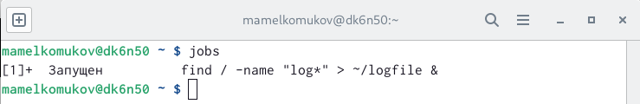

С помощью команды jobs проверили, что процесс работает в фоновом режиме

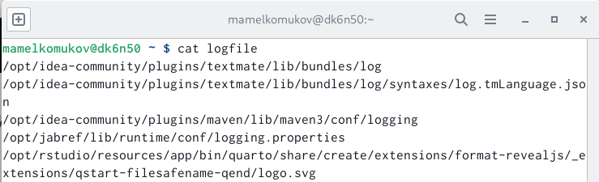

С помощью команды cat проверили, что в файле содержатся названия файлов, начинающихся на log

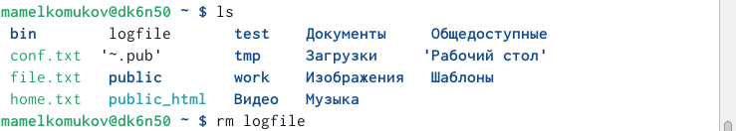

Проверили, что созданный файл logfile находится в домашнем каталоге

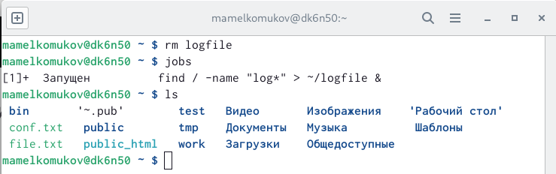

После удаления файла ~/logfile с помощью команды jobs увидели, что процесс всё ещё запущен

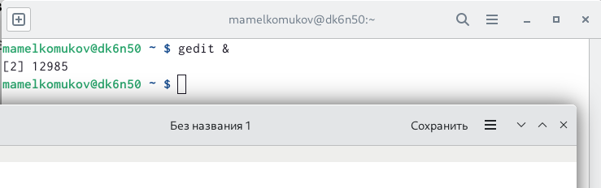

Запустили из консоли в фоновом режиме редактор gedit

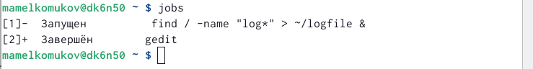

С помощью команды jobs проверили, что процесс работает в фоновом режиме

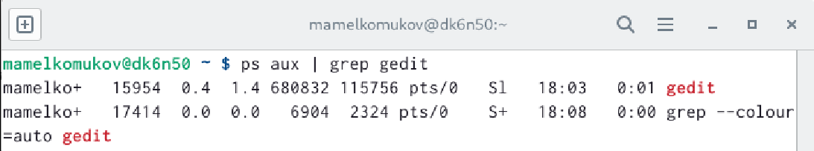

Определили идентификатор процесса gedit, используя команду ps, конвейер и фильтр grep

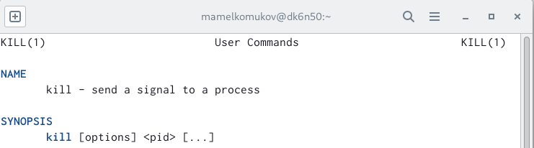

Прочли справку (man) команды kill



Завершили процесс с помощью команды kill, посылая сигнал SIGKILL, имеющий номер 9, процессу 15954

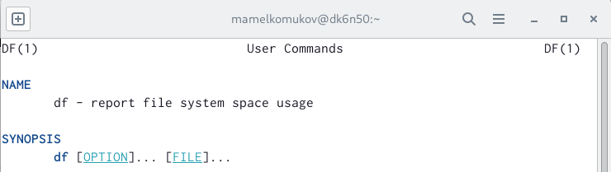

Получили подробную информацию о команде df с помощью команды man

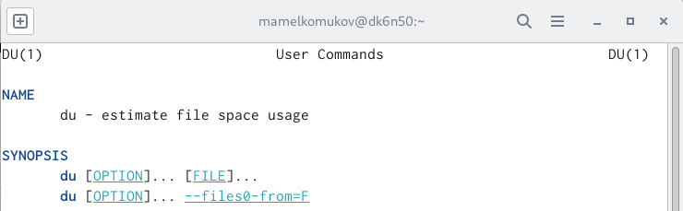

Получили подробную информацию о команде dг с помощью команды man

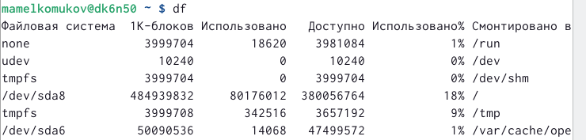

Выполнили команду df

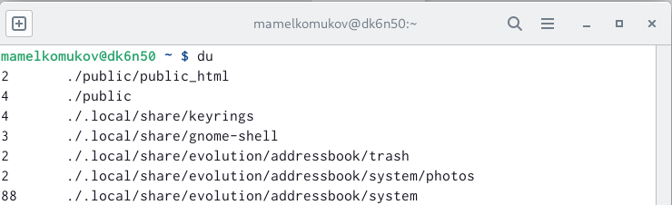

Выполнили команду du

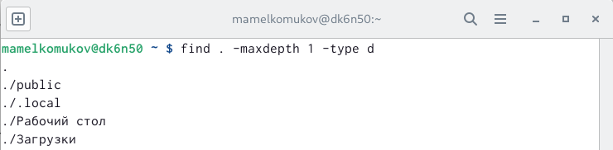

Воспользовавшись справкой команды find, вывели имена всех директорий, имеющихся в домашнем каталоге

С помощью type d мы попросили команду find искать только каталоги. С помощью maxdepth 1 мы попросили команду find сохранить поиск только на текущем уровне (и не заходить в подкаталоги). Введёная команда также показывает скрытые каталоги.

# 4 Контрольные вопросы

1. В системе по умолчанию открыто три специальных потока: – stdin — стандартный поток ввода (по умолчанию: клавиатура), файловый дескриптор 0 – stdout — стандартный поток вывода (по умолчанию: консоль), файловый дескриптор 1 – stderr — стандартный поток вывод сообщений об ошибках (по умолчанию: консоль), файловый дескриптор 2
2. Операция > создаёт операция >> дополняет
3. Конвейер (pipe) служит для объединения простых команд или утилит в цепочки, в которых результат работы предыдущей команды передаётся последующей.
4. Компьютерная программа сама по себе — лишь пассивная последовательность инструкций. В то время как процесс — непосредственное выполнение этих инструкций
5. PID - идентификатор процесса, уникальный номер процесса в многозадачной операционной системе. GID - идентификатор группы
6. Запущенные фоном программы называются задачами (jobs). Ими можно управлять с помощью команды jobs, которая выводит список запущенных в данный момент задач
7. Top (table of processes) — консольная команда, которая выводит список работающих в системе процессов и информацию о них. Htop – хорошо известная утилита для мониторинга, аналог top
8. Команда find используется для поиска и отображения на экран имён файлов, соответствующих заданной строке символов. Формат команды: find (путь) (опции) Пример: Вывести на экран имена файлов из вашего домашнего каталога и его подкаталогов, начинающихся на f: find ~ -name “f*” -print
9. Файл можно найти по контексту. Показать строки во всех файлах, в которых есть слово begin: grep begin
10. Определить объем свободной памяти на жёстком диске можно с помощью команды df
11. Команда du показывает число килобайт, используемое каждым файлом или каталогом. Чтобы найти объём домашнего каталога надо ввести команду du ~ в терминал
12. Зависший процесс можно завершить с помощью команды kill, указав опцию -9 и номер процесса

# 5 Выводы

Ознакомились с инструментами поиска файлов и фильтрации текстовых данных. Приобрели практические навыки по управлению процессами (и заданиями), по проверке использования диска и обслуживанию файловых систем.